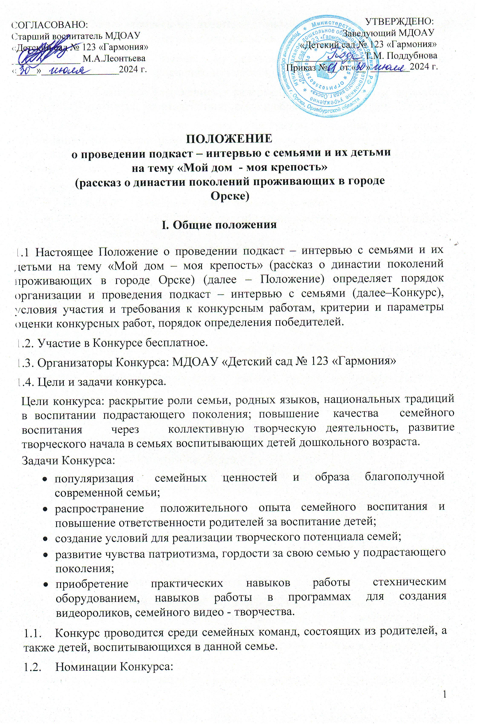

- «Генеалогическое древо» – видео, связанное между собой целостным сюжетом и отражающий взаимосвязь поколений.
- «Семейный клип» – музыкальный клип о семейных ценностях, увлечениях, традициях, путешествиях, совместном досуге.
- «Семейное окружение» – видеоролики о малой родине, домашних питомцах, взаимодействие семьи и образовательной организации.
  - Каждая работа, представленная Участником, оценивается в одной номинации. Количество работ, представленных одним Участником в одной номинации, а также количество заявленных Участником номинаций, не ограничивается.
  - Сроки проведения Конкурса. Конкурс проводится в четыре этапа:
- 01.08.2024 –19.08.2024 – прием конкурсных работ;
- 19.08.2024 – 23.08.2024 – экспертиза конкурсных работ, определение
победителей Конкурса;
- 23.08.2024 – подведение итогов Конкурса.

Условия участия и Порядок проведения Конкурса
2.1. Подготовку и проведение Конкурса осуществляет организационный комитет Конкурса (далее – Оргкомитет).
  - Деятельность Оргкомитета.
    - Регистрация участников Конкурса, осуществление сбора конкурсных материалов;
    - Формирование и организация работа Экспертного жюри (далее –Жюри);
    - Формирование рейтинга участников для определения победителей;
    - Информирование об итогах Конкурса;
    - Организация награждения победителей Конкурса.
  - Порядок работы Экспертного Жюри.
    - Осуществление экспертизы конкурсных работ согласно критериям, указанным в Положении о Конкурсе;
    - Составление рейтинга конкурсных работ, набравших наибольшее количество баллов;
    - Проведение очного или дистанционного заседания с целью определения финального рейтинга конкурсных работ для передачи в Оргкомитет конкурса.
  - Порядок предоставления конкурсных работ.
Для участия в Конкурсе в срок до 19.08.2024 г. участникам необходимо прислать заявку на почту и видеоролик tanika39@mail.ru, заполнив форму, вставив в соответствующие поля заявки ФИО участника, название работы, краткое описание идеи и сюжета видеоролика, краткое описание идеии сюжета видеоролика.
  - Материалы, присланные на Конкурс, не возвращаются и не рецензируются.
  - Этапы отбора конкурсных работ.
    - 1этап. Оргкомитет проверяет конкурсную работу на соответствие комплекта материалов и передает соответствующие Положению конкурсные работы в Жюри.
    - 2 этап. Отбор конкурсных работ участников проводит Жюри Конкурса. В два этапа:
      - 2.1 формирование шорт – листаУчастников конкурса.
      - 2.2 оценка выбранных работ минимум тремя членами Жюри. Результатом работы Жюри являются заполненные оценочные таблицы с проставленными баллами и подписанный протокол, которые передаются в Оргкомитет для определения рейтингаучастников.
  - Порядок оценки конкурсных работ.
    - На первом этапе Оргкомитет проводит первичную оценку представленных материалов на предмет соответствия настоящему Положению и комплектность.
    - На втором этапе оценку конкурсных работ участников проводит ЖюриКонкурса. Работа оценивается по бальной системе в соответствии с критериями, указанными в Положении.
  - Порядок определения победителей и их награждения.
    - На основе среднего значения баллов, поставленных в индивидуальных экспертны листах каждым членом Жюри, формируется итоговая оценка.
    - Вслучае совпадения набранных участниками итоговых оценок для выявления победителей Конкурса членом Экспертного Жюри, ранее не принимавшим участие в оценке материалов данных участников, проводится дополнительная экспертиза конкурсных материалов.
    - Общее количество победителей определяется Оргкомитетом Конкурса.
    - Каждый победитель Конкурса награждается дипломом, подписанным представителями Оргкомитетом. Диплом представляет собой именной документ, удостоверяющий, что участник Конкурса занял одно из призовых мест в одной из номинаций в Конкурсе.
    - Итоги Конкурса размещаются на сайтах Оргкомитета Конкурса, сайтах общественных организаций, занимающихся вопросами семейной политики и пропаганды семейных ценностей, а также могут быть опубликованы в средствах массовой информации.
    - Участники Конкурса, чьи работы прошли первичный отбор и получили допуск к Конкурсу, получают сертификат участника. Сертификат участника представляет собой электронный документ, удостоверяющий участие в Конкурсе семейной команды.

Требования к содержанию и оформлению конкурсных работ

    - Формат MP4, MOV или AVI ; минимальное разрешение–1920x1080, соотношение сторон 16:9 (рекомендуется) и 4:3; горизонтальный формат; допустимая продолжительность – от 30 секунд до 5 минут;
    - Информационная заставка (ФИО авторов, субъект Российской Федерации);
    - Работа, ее содержание, сюжет, действие сценических лиц и персонажей не должны противоречить законодательству Российской Федерации, в том числе нормам Гражданского кодекса Российской Федерации, Федерального закона от 29 декабря 2010 г. № 436-ФЗ «О защите детей от информации, причиняющей вред их здоровью и развитию», Федерального закона от 13 марта2006 г.№38-ФЗ «О рекламе»;
    - В ролике могут использоваться фотографии, но видеоролик не должен состоять более чем на 90% из них;
    - При выборе художественных или документальных форм и образов материалы не должны носить враждебный или оскорбляющий характер по религиозным, гендерным, социальным, профессиональным и другим различиям.

Критерии и параметры оценки конкурсных работ
  - Критерии оценки конкурсных работ.
    - Отражение в ролике тематики выбранной номинации (от 0 до10 баллов);
    - Социальная ценность, просветительский характер ролика (от 0 до10 баллов);
    - Художественная целостность, компоненты ролика выстроены системно, взаимосвязаны и создают целостныйобраз(от 0до10 баллов);
    - Оригинальность подхода, инновационный характер ролика (от 0 до10 баллов);
    - Аудиовизуальное качество видеосъемки (от 0 до10 баллов).
  - Параметры оценки конкурсных работ. Каждая конкурсная работа оценивается по бальной системе. Максимальное количество баллов – 100 баллов.

Авторские права
  - Ответственность за соблюдение авторских прав работы, участвующей в конкурсе, несетавтор, приславший данную работу.
  - Присылая свою работу на Конкурс, автор автоматически дает право организаторам Конкурса на использование представленного материала (размещение в сети интернет, телепрограммах, участие в творческих проектах, дальнейшее тиражирование и т. п.).
  - Подавая заявку на участие, участники Конкурса автоматически дают своесогласие на обработку своих персональных данных: фамилия, имя, отчество, год и место рождения, почтовый адрес, адреса электронной почты, сведения о профессии и иных персональных данных, сообщенных участником Конкурса.

Контакты Оргкомитета
  - Электронная почта:tanika39@mail.ru
  - Официальная страница конкурса Вконтакте:https://vk.com/club216705423
  - Образовательная платформа на которой будут выставлены все материалы конкурса «Год семьи»
https://marinaleonteva.netboard.me/ajsdmqws/?link=gQ1TOAYq-SEy1ePZq-9onUSYip

Заявка на участие в подкаст – интервью с семьями и их детьми на тему «Рассказ о династии поколения проживающих в городе Орске»

Ф.И.О. учатника, возраст | Номинация | Название работы | Краткоеописание идеиисюжетавидеоролика

